«Гимнастика для глаз для детей 5 – 7 лет»

Гимнастика для глаз – это один из приемов оздоровления детей, она относится к здоровьесберегающим технологиям, наряду с дыхательной гимнастикой, самомассажем, динамическими паузами.
Цель гимнастики для глаз: профилактика нарушений зрения дошкольников.
Задачи:
• Предупреждение утомления,
• Укрепление глазных мышц,
• Снятие напряжения.
Гимнастика для глаз благотворно влияет на работоспособность зрительного анализатора.
Зрительную гимнастику необходимо проводить регулярно 2-3 раза в день по 3-5 минут. Для гимнастики можно использовать мелкие предметы, различные тренажеры. Гимнастику можно проводит по словесным указаниям, с использованием стихов, потешек.
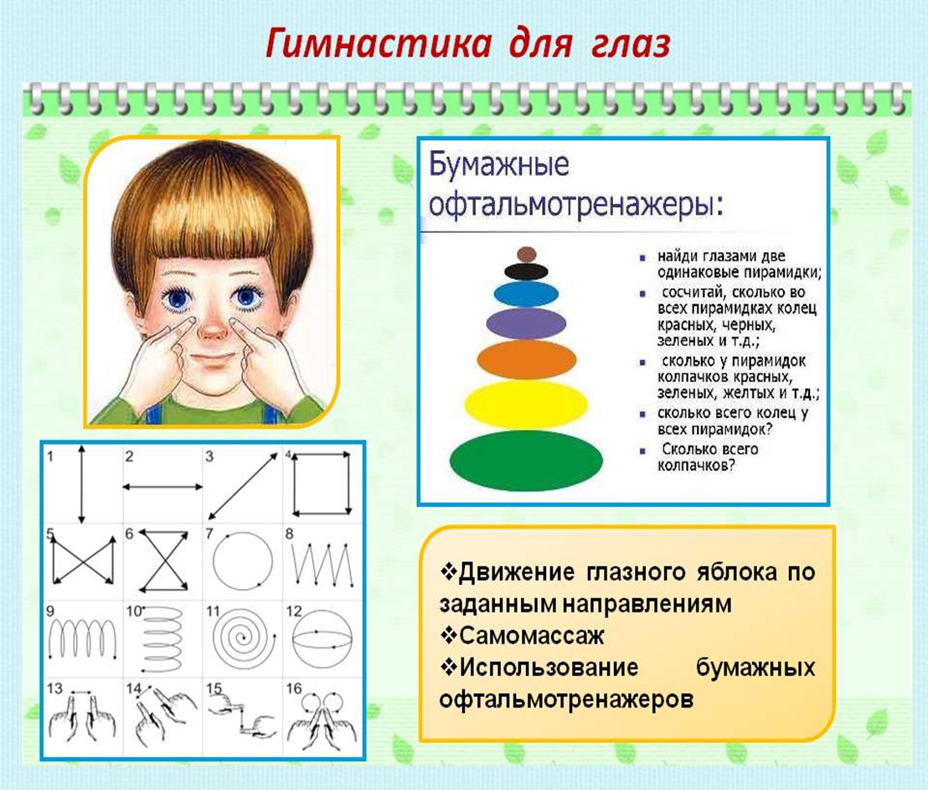

Гимнастика для глаз в декабре

Вправо, влево, вверх и вниз.
Звери, птицы, эх, держись!
Осмотрела все кругом – за добычею беги!

«Чудеса»

Закрываем мы глаза, вот какие чудеса.
Наши глазки отдыхают,
Упражнения выполняют.
А теперь мы их откроем,
Через речку мост построим.
Нарисуем букву о, получается легко.
Вверх поднимем, глянем вниз,
Вправо, влево повернем,
Заниматься вновь начнем
Закрывают оба глаза.
Продолжают стоять с закрытыми глазами.
Открывают глаза, взглядом рисуют мост.
Глазами рисуют букву о.
Глаза поднимают вверх, опускают вниз.
Глаза смотрят вправо- влево.
Глазами смотрят вверх, вниз.

«Отдыхалочка»
Мы играли, рисовали
Наши глазки так устали
Мы дадим им отдохнуть,
Их закроем на чуть - чуть.
А теперь их открываем
И немного поморгаем.
Выполняются действия, о которых идет речь

«Елка»
Вот стоит большая елка, (Выполняют круговые движения глазами.)
Вот такой высоты. (Посмотреть снизу-вверх.)
У нее большие ветки.
Вот такой ширины. ( Посмотреть слева направо.)
Есть на елке даже шишки, (Посмотреть вверх.)
А внизу – берлога мишки. ( Посмотреть вниз.)
Зиму спит там косолапый
И сосет в берлоге лапу. (Зажмурить глаза, потом поморгать 10 раз.)

